¡Gane más dólares de SNAP
con el Programa de Incentivos Saludables!

Gaste sus dólares de SNAP en frutas y vegetales frescos de granja con los vendedores minoristas que participan en el Programa de Incentivos Saludables (HIP) ¡y reciba de inmediato el monto de su compra en su tarjeta de EBT!

Frescos. En lata. Secos. Congelados.
H
¡Ser saludable es !

Mercados de granjeros Busque a los granjeros participantes en los mercados programados regularmente en su ciudad o en lugares cercanos, donde venden frutas y vegetales frescos.
Granjas con puestos fijos Tiendas en granjas donde usted puede comprar frutas y vegetales frescos, directamente de las manos que los cosecharon.

Mercados móviles Mercados que llevan productos de granja frescos directamente a su comunidad.
CSA Farm Shares Servicio por membresía que le brinda a su familia frutas y vegetales frescos cada semana.

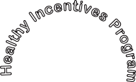
¡Mire cuánto puede ganar cada mes! (según la composición familiar)
$40 1 A 2 PERSONAS $60 3 A 5 PERSONAS $80 6 O MÁS PERSONAS
Spanish, Español

ENCUENTRE UN SITIO HIP CERCA SUYO
Visite www.mass.gov/hip para acceder al directorio, llame a la línea directa Project Bread’s FoodSource al 1-800-645-8333, o busque el logo HIP.

¿Cómo funciona HIP?

RECIBO

VENDEDORES MINORISTAS DE HIP
TOTAL

1
2
3
4

¡Ya está inscrito! Use sus dólares de SNAP para comprar frutas y vegetales frescos de granja a un vendedor minorista de HIP.
Un monto de dinero igual, hasta su límite mensual, se acreditará en su tarjeta de EBT.
Su recibo mostrará el monto adicional de dólares de SNAP que ganó.
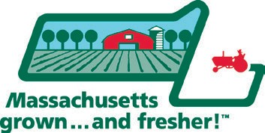
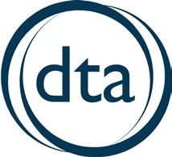
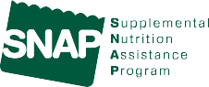
Gaste los beneficios que recibió en cualquier lugar donde acepten SNAP.

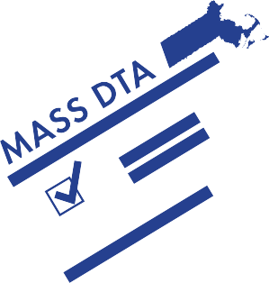
Patrocinado por el estado de Massachusetts y el programa FINI del Departamento de Agricultura de los Estados Unidos.

